**Тема. Створення лінійних програм**

**Очікувані результати заняття**

Після цього заняття потрібно вміти застосовувати засоби програмування для побудови моделей

**Повторюємо**

• Які команди мови Python ви знаєте?

• Як працює команда виведення на екран?

• Як працює команда введення?

• Які арифметичні операції можна реалізувати мовою Python?

• Які типи даних опрацьовуються в Python?

• Як позначаються цілі числа, дробові числа?

**Ознайомтеся з інформацією**

Лінійним називають алгоритм, в якому всі команди виконуються одна за одною Кожна дія лінійного алгоритму виконується лише один раз. В програмах, що реалізують лінійні алгоритми, використовуються команди введення даних, присвоєння і виведення**.** Будь-яка програма повинна прийняти вхідні дані (введення), опрацювати їх і повернути результат (виведення).

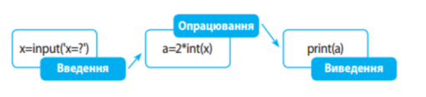**Перегляньте відео за посиланням:**

https://youtu.be/d0IGAEFtj9E

**Завдання**

• Запишіть у зошит та виконайте у середовищі програмування коди програм для розв’язування задач з відеоролика

• Додаткове завдання: складіть код для розв’язання задачі «Кафе»:

Троє друзів отримали в кафе рахунок на суму n гривень, який вони вирішили розділити порівну. Скільки повинен заплатити кожен з них, якщо чайові складають 10% від суми рахунку?

Зробіть фото екрану з кожною виконаною програмою та надішліть вчителю на HUMAN або на електронну пошту **kmitevich.alex@gmail.com**

**Поміркуйте**

• З яких обов’язкових блоків має складатись лінійна програма? • Чи є лінійними програми-діалоги?

**Джерела**

1. Сайт Дистосвіта

2. Портал Мій клас